Запись регистра расчета
Перед расчетом данных в цикле нужно получить Запись регистра расчета
в переменную «Запись» получаем ее
в Записи регистра расчета есть все свойства и методы
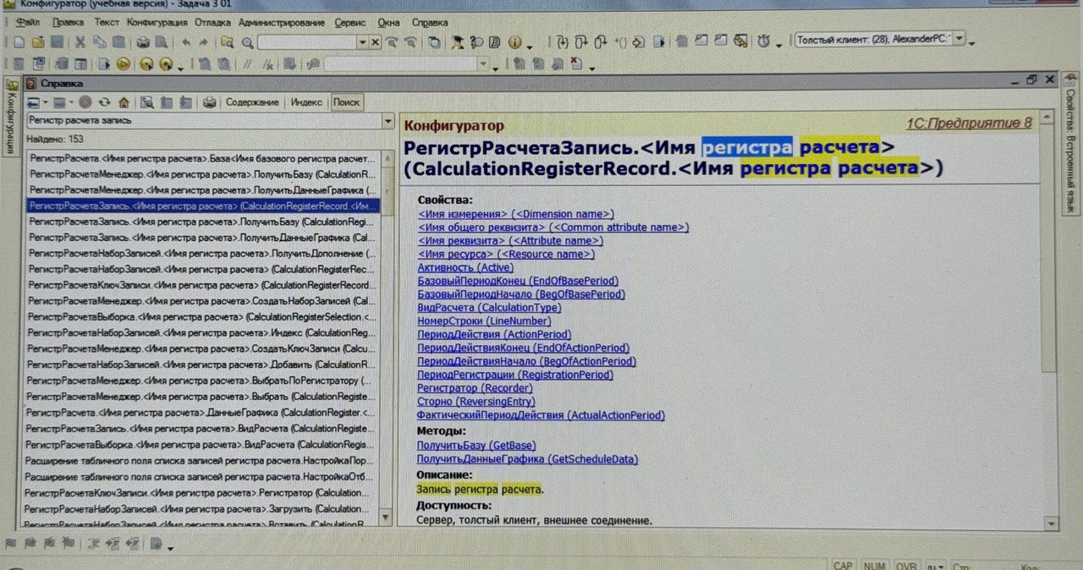
Запись получаем из индекса
Запись = НаборЗаписей [Выборка.НомерСтроки-1]
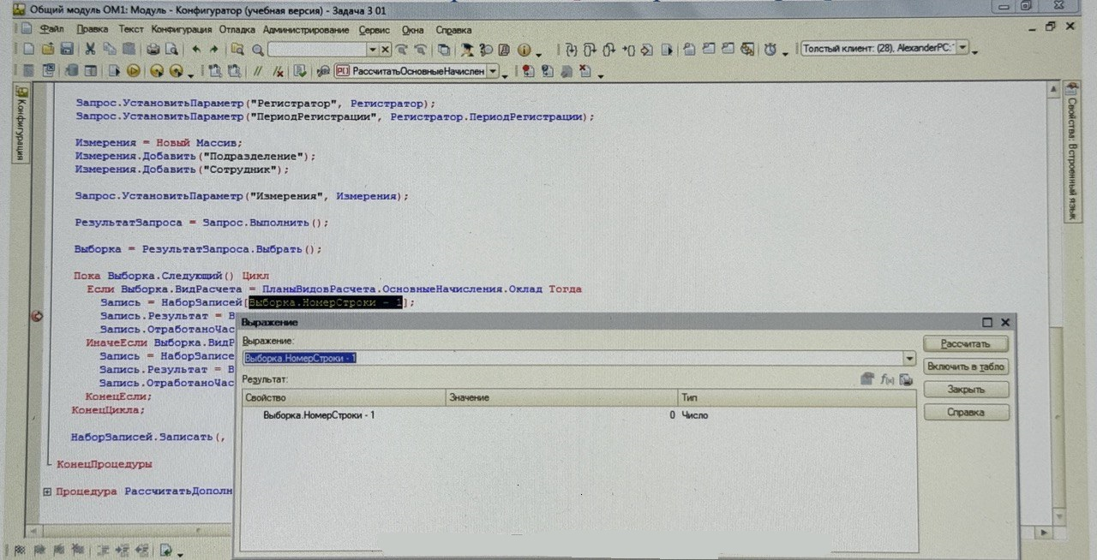
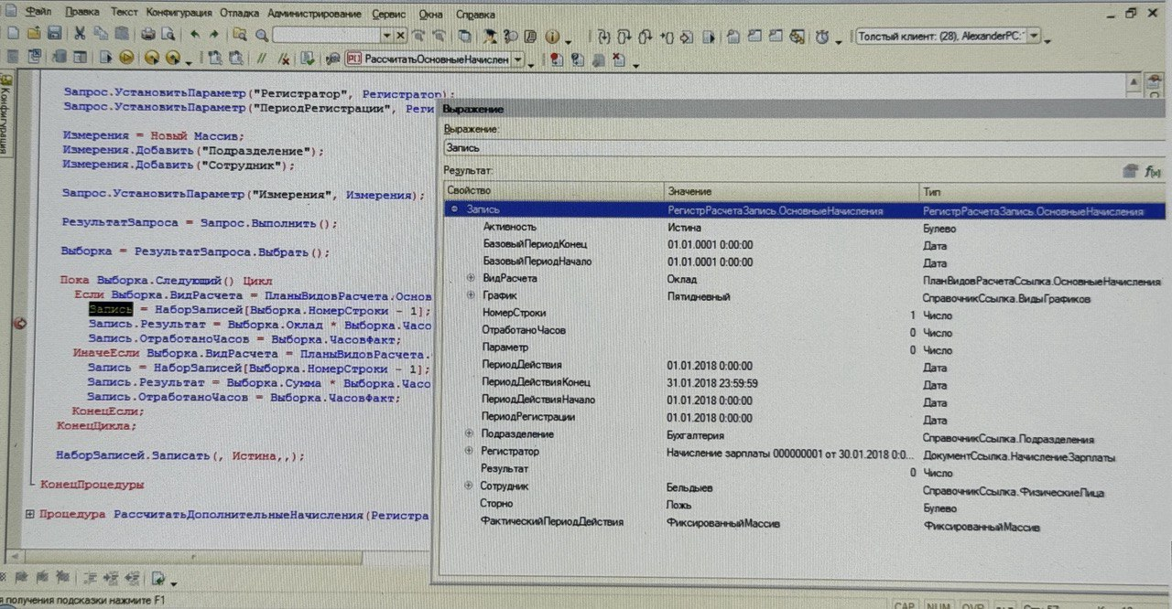

Нужен именно индекс «0»
Если взять Запись= НаборЗаписей [Выборка. НомерСтроки]
Будет ошибка
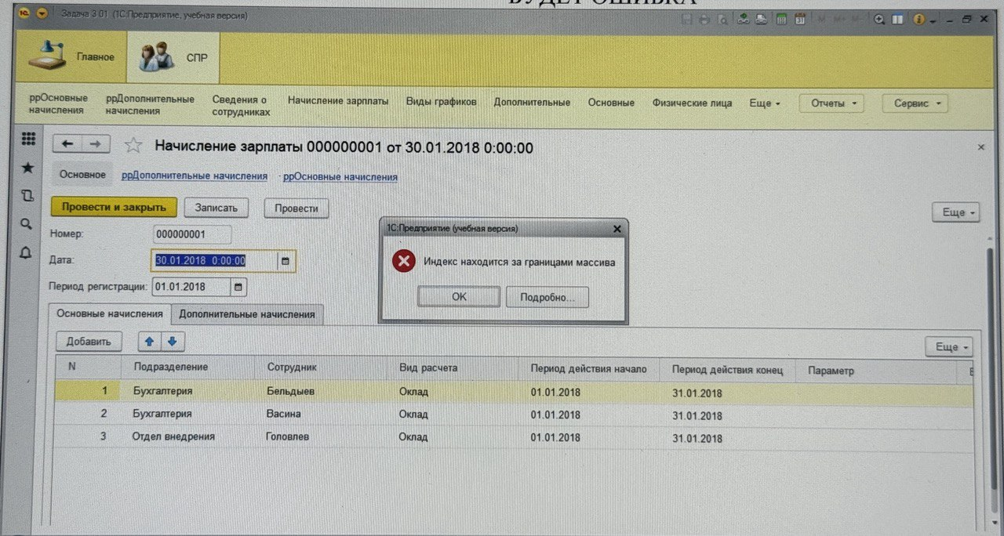
ПОЛУЧИВ Запись Регистра расчета МЫ ПОЛУЧИЛИ ВСЕ НУЖНЫЕ СВОЙСТВА И МЕТОДЫ
Свойства:
- Имя измерения (<Dimension name>)
- Имя общего реквизита (<Common attribute name>)
- Имя реквизита (<Attribute name>)
- Имя ресурса (<Resource name>)
- Активность (Active)
- БазовыйПериодКонец (EndOfBasePeriod)
- БазовыйПериодНачало (BegOfBasePeriod)
- ВидРасчета (CalculationType)
- НомерСтроки (LineNumber)
Периоды:
- ПериодДействия (ActionPeriod)
- ПериодДействияКонец (EndOfActionPeriod)
- ПериодДействияНачало (BegOfActionPeriod)
- ПериодРегистрации (RegistrationPeriod)
- Регистратор (Recorder)
- Сторно (ReversingEntry)
- ФактическийПериодДействия (ActualActionPeriod)
Методы:
- ПолучитьБазу (GetBase)
- ПолучитьДанныеГрафика (GetScheduleData)

Описание
Запись регистра расчета.
Доступность: Сервер, толстый клиент, внешнее соединение.
Пока Выборка.Следующий() Цикл
Если Выборка.ВидРасчета = ПланыВидовРасчета.ОсновныеНачисления.Оклад Тогда
Запись = НаборЗаписей[Выборка.НомерСтроки - 1];
МОЖНО СЧИТАТЬ ДАННЫЕ Запись.Результат = Выборка.Оклад * Выборка.ЧасовФакт / Выборка.ЧасовНорма; Запись.ОтработаноЧасов = Выборка.ЧасовФакт;
ИначеЕсли=Выборка.ВидРасчетаПланыВидовРасчета.ОсновныеНачисления.Командировка Тогда
Запись = НаборЗаписей[Выборка.НомерСтроки - 1];
МОЖНО СЧИТАТЬ ДАННЫЕ Запись.Результат = Выборка.Сумма * Выборка.ЧасовФакт / Выборка.ОтработаноЧасовБаза; Запись.ОтработаноЧасов = Выборка.ЧасовФакт;
КонецЕсли; КонецЦикла;
--------------------- ЗАЧЕМ ПОЛУЧАТЬ Запись регистра расчета В ПЕРЕМЕННУЮ «Запись» ---------------------
ПОЛУЧЕНИЕ Записи регистра расчета
ПОЗВОЛЯЕТ ОТКАЗАТЬСЯ
В ЦИКЛЕ РАСЧЕТА
ОТ СБРОСЫ ВЫБОРКИ
Выборка.Сбросить()

